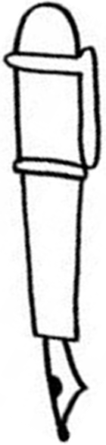
………cm ………mm =…………mm
UZUNLUKLARI MİLİMETRE VE SANTİMETRE İLE ÖLÇME
Size verilen varlıkların uzunluklarını ölçerek istenilen yere yazınız.
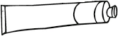
………cm …..…mm = ……..mm

……cm ……mm= .……mm

….…cm …….mm = ….…mm
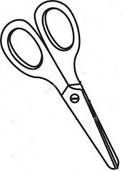
……cm ……mm = ………mm

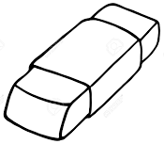……cm ……mm = ………mm

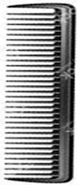
………cm ………mm
= …………mm
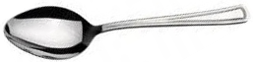
………cm ………mm = …………mm

………cm ………mm = …………mm

………cm ………mm = …………mm

Kenar uzunluklarını cetvelimizle ölçelim. Sonuçlarımızı örnekteki gibi satırlara yazalım.
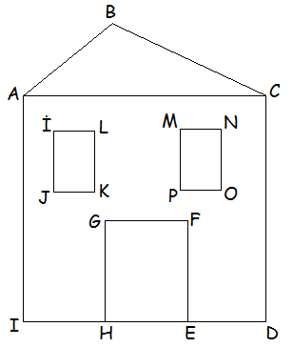
lAIl = .…..cm .…. mm = …… mm

lABl =.…. cm .…. mm = ……. mm

lBCl =.…. cm .…. mm = ……. mm
…
lCDl =.…. cm .…. mm = ……. mm

lIDl =.…. cm .…. mm = ……. mm

lİLl =.…. cm .…. mm = ……. mm

lLKl =.…. cm .…. mm = ……. mm

lJKl =.…. cm .…. mm = ……. mm

lMNl =.…. cm .…. mm =……. mm

lNOl =.…. cm .…. mm =……. mm
…
lGFl =.…. cm .…. mm = ……. mm

lFEl =.…. cm .…. mm = ……. mm

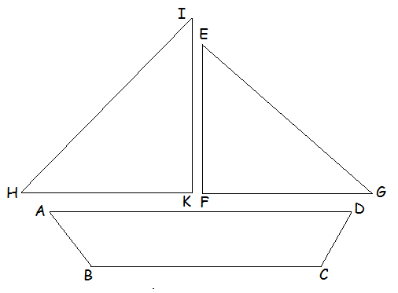
lEGl =.…. cm .…. mm = ……. mm

lEFl =.…. cm .…. mm = ……. mm

lGFl =.…. cm .…. mm = ……. mm

lADl =.…. cm .…. mm = …….mm

lBCl =.…. cm .…. mm = ……. mm

lIHl =.…. cm .…. mm = ……. mm

lIKl =.…. cm .…. mm = ……. mm

lHKl =.…. cm .…. mm = ……. mm

lABl =.…. cm .…. mm = ……. mm

4.SINIF SOSYAL BİLGİLER “SORUMLULUK ALALIM” KONU TESTİ

“Burak, sorumluluk sahibi bir çocuktur. Kendisine, ailesine ve arkadaşlarına karşı dürüst, saygılı ve adil davranır. Ortak çalışmalarda onların fikirlerini dinler, birlikte hareket etmeye özen gösterir. Her zaman ........... …………………………….. kendi ihtiyaçlarını karşılar.”
1) Anlatımda sözü edilen Burak’ın özellikleri dikkate alındığında eksik cümle aşağıdakilerden hangisi ile tamamlanamaz?
A) başkalarının haklarını çiğnemeden B) kaynakları tutumlu kullanarak
C) aile bütçesini dikkate alarak D) kişisel çıkarlarını gözeterek

I. Oyun oynamak II. Çevremizi temiz tutmak
III. Derse zamanında girmek IV. Başkalarının haklarına saygı göstermek
2) Yukarıdakilerden hangileri sorumluluklarımızdandır?
A) I ve II B) II ve IV C) I, II ve III D) II, III ve IV

Melis, proje çalışmasında maket hazırlama görevini üstlendi. Grup arkadaşlarının önerilerini dikkate almadı, ilk aklına geldiği şekilde maketi hazırladı. Ancak maketi hayal ettiği gibi olmadı. Bazı parçaları düştü. Melis, arkadaşlarının önerilerini dikkate almadığı için pişman oldu. Yaptığının yanlış olduğunu söyleyip onlardan özür diledi.
3) Paragrafta verilen olayda, Melis’in olayın sonundaki davranışı için aşağıdakilerden hangisi söylenebilir?
A) Hatasını kabul etmemiş, arkadaşlarını suçlamıştır. B) Kendi davranışlarının sonuçlarını üstlenmiştir.
C) Kararında ısrarcı olmuştur. D) Sorumluluklarından kaçmıştır.

4)
I. Kendi kararlarını verebilir. II. Her işte kendi yararını gözetir. III. Sözlerinin etkisini düşünerek konuşur.
Sorumluluk sahibi bir birey, davranışlarından hangilerini yapar?
A) Yalnız I B) I ve III C) II ve III D) I,II ve III

5) Aşağıdakilerden hangisi bir çocuğun sorumluluğu değildir?
A) Aile bütçesini yapmak B) Yıkanmış kıyafetlerini yerleştirmek
C) Yemek masasını hazırlamaya yardım etmek D) Alınan ürünleri yerleştirmeye yardımcı olmak

“Dört yaşındayken ellerimi yıkamak ve dişlerimi fırçalamak benim sorumluluğumken, tırnaklarımı kesmek annemin sorumluluğuydu. On yaşına geldiğimde tırnaklarımı kesmek, hatta banyo yapmak benim sorumluluğum oldu.”
6) Koray, konuşmasında aşağıdakilerden hangisini anlatmak istemiştir?
A) Küçük yaştan itibaren hepimizin sorumlulukları vardır.
B) Çocukların sorumlulukları yetişkinlerden daha azdır.
C) Sorumluluklarımız, yaşımız büyüdükçe artar ve değişir.
D) Küçük yaşlarda çocukların sorumluluklarını anneler yapar.

7) Aşağıdaki sorumluluklardan hangisi sadece evde yerine getirmemiz gereken sorumluluklarımızdandır?
A) Eşyalarımızı özenli kullanmak B) Dürüst olmak, sözünü tutmak
C) Alarm ile kendi kendine uyanmak D) Çevremizdekilere nazik davranmak

8) Aşağıdaki çocuklardan hangisi sorumlulukları ile ilgili yanlış bir açıklama yapmıştır?
A) Evimizdeki arızalı eşyaları tamir etmek, benim sorumluluğumdur.
B) Sıramı düzenli tutmak ve özenli kullanmak, okul sorumluluğumdur
C) Ütülenmiş kıyafetleri dolaba yerleştirmek evdeki sorumluluklarımdandır.
D) Giysilerimi temiz tutmak ve saçlarımı taramak kişisel sorumluluğumdur.

9) Kendine, başkalarına, çevreye ve vatanına karşı görevlerini yerine getiren bir kişiyi hangisi ile nitelemek doğru olur?
A) Yardımsever B) Çalışkan C) Güvenilir D) Sorumluluk sahibi

“Her zaman düşünerek konuşmalıyız. Sözlerimiz doğru olmalı. Bir davranışta bulunmadan önce de sonucunun neler olabileceğini düşünüp ona göre yapmalıyız. Böyle davranmak bizi üzecek sonuçlarla karşılaşmamızı engeller. Sözlerimizin ve yaptıklarımızın sorumluluğu bize aittir.”
10) Paragraftaki anlatım aşağıdaki yargılardan hangisinin açıklamasıdır?
A)Dürüst olursak çevremizdekilerin güvenini kazanırız. B)Söz ve davranışlarımızın sorumluluğu vardır.
C)Düşünerek hareket etmek bizi tehlikelerden korur. D)Bir işin sonuçlarını tahmin etmek başarıyı artırır.
“……………kişinin üzerine düşen görevleri yerine getirmesi, kendi davranışlarının sonucunu üstlenmesidir.”
11) Yukarıdaki boş yere hangi kavram yazılmalıdır?
A) Adalet B) Sorumluluk C) Davranış D) Özgürlük
12) Aşağıdakilerden hangisi kendimize karşı sorumluluğumuzdur?
A) Devlet malını korumak B) Okul eşyalarını özenli kullanmak
C) Dengeli ve düzenli olmak D) Aile büyüklerine saygı göstermek
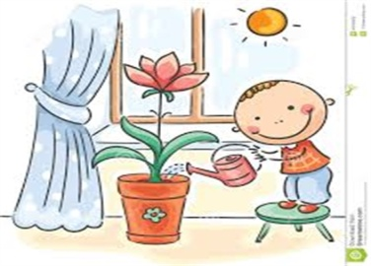
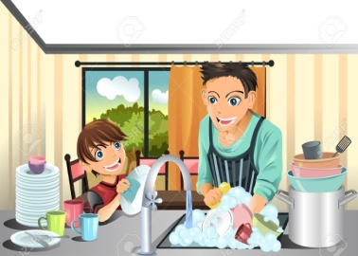
13) Görsellerde hangi sorumluluğumuz anlatılmak istenmiştir?

A) Kendimize karşı sorumluluklarımız
B) Ailemize karşı sorumluluklarımız
C) Topluma karşı sorumluluklarımız
D) Okuldaki sorumluluklarımız

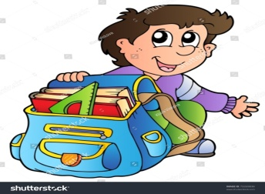
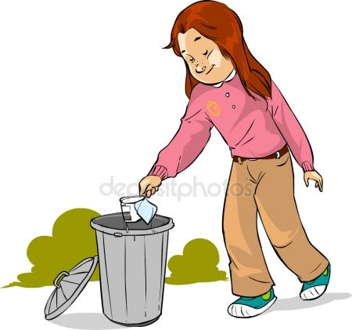
14) Görsellerde hangi sorumluluğumuz anlatılmak istenmiştir?
A) Kendimize karşı sorumluluklarımız
B) Ailemize karşı sorumluluklarımız
C) Topluma karşı sorumluluklarımız
D) Okuldaki sorumluluklarımız

15) Görsellerde hangi sorumluluğumuz anlatılmak istenmiştir?
A) Kendimize karşı sorumluluklarımız
B) Ailemize karşı sorumluluklarımız
C) Topluma karşı sorumluluklarımız
D) Okuldaki sorumluluklarımız

16) Aşağıdaki örneklerin hangi sorumluluğu ifade ettiğini yazın.

Okulda sorumluluklarım | Kendime karşı sorumluluklarım | Ailemde sorumluluklarım

Hastalandığımda doktora gider, ilaçlarımı düzenli alırım …………………………………………………………
Ödev ve çalışmalarımı zamanında ve dikkatle yaparım. ……………………………………………………………
Aile bireylerine sevgi ve saygı gösterir, hoşgörülü davranırım. ……………………………………………………
Yalan söylemem, tutamayacağım sözler vermemeye özen gösteririm ……………………………………………
Arkadaşlarıma ve öğretmenlerime saygı gösteririm ………………………………………………………………
Sıramı ve kişisel eşyalarımı özenli kullanırım ………………………………………………………………………
Ev hayatımızın düzenli olması için elimden geleni yaparım ………………………………………………………

